|  |
| --- |
| Uniwersytet Rzeszowski |
| Kino Neptun |
| Projekt Aplikacje Internetowe I |

|  |
| --- |
| Karol Bury  Informatyka 2 rok, lab 1 |

Spis treści:

1. Spis treści …………………………………….……………………………………1
2. Opis projektu ……………………………….…………………………………….2
3. Funkcjonalności ………………………….………………………………………3
4. Navbar……………………………………….……………………………………….4
5. Footer……………………………………….………………………………………..5
6. Repertuar, protokół SMTP………..………………………………………..7
7. Kontakt………………………………………………………………………………10
8. Panel administratora………………………………………………………….11
9. Połączenie z bazą……………………………………………………………….13

Opis projektu:

Projekt jest stroną internetową kina („Kino Neptun”). W projekcie zostały wykorzystane: HTML, PHP, CSS, framework Bootstrap oraz język SQL do obsługi bazy danych. Baza o nazwie „Cinema” składa się z 6 tabel.

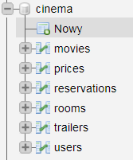

W skład projektu wchodzi 20 plików z rozszerzeniem .php są to:

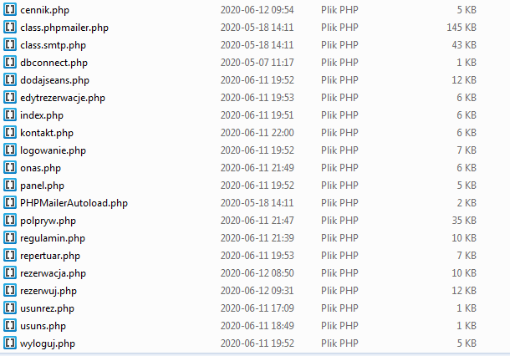

Projekt umożliwia zarezerwowanie miejsca w kinie, sprawdzenie repertuaru oraz nadchodzących premier oraz zarządzanie rezerwacjami i filmami z panelu administratora.

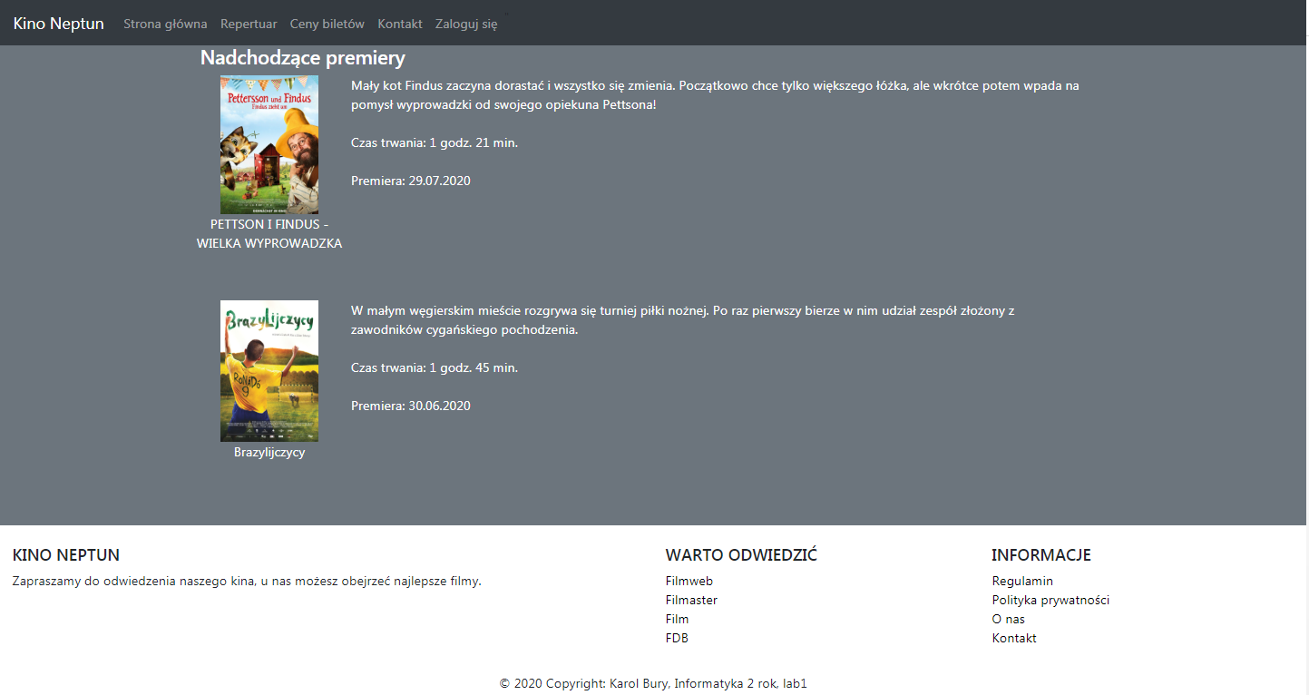

Strona główna

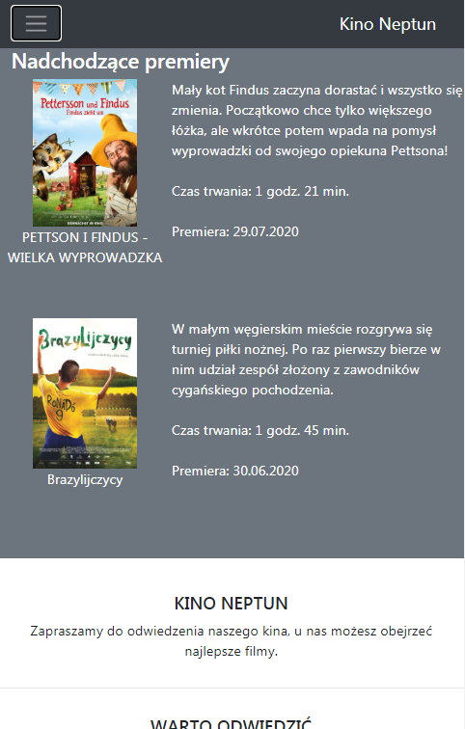

Jak widać strona jest responsywna, menu na mniejszych ekranach zwija się w tzw. „hamburger”.

Navbar

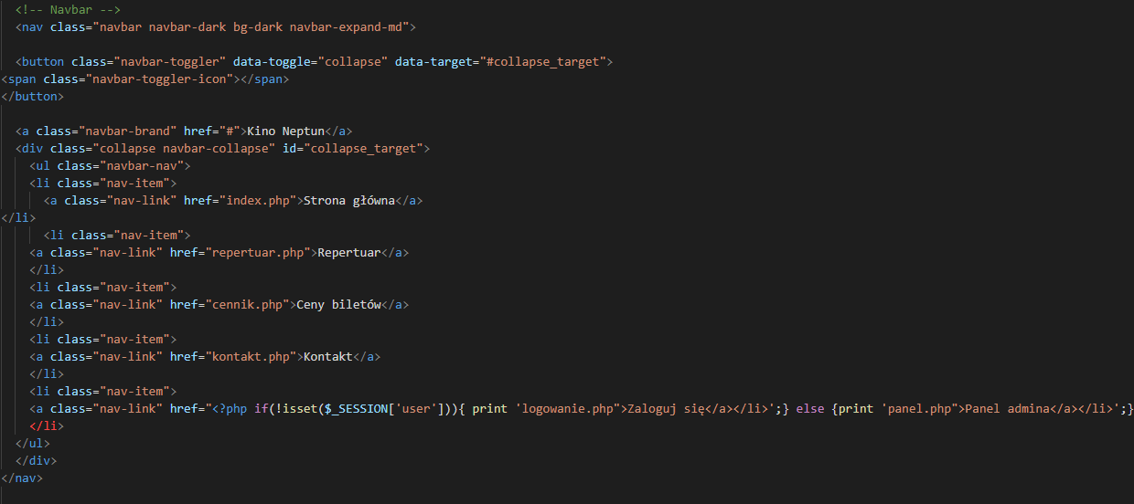

Navbar pełni funkcję menu, dzięki niemu można nawigować po stronie.



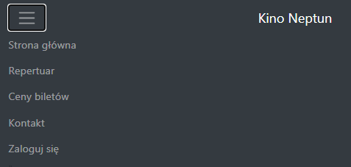

Footer

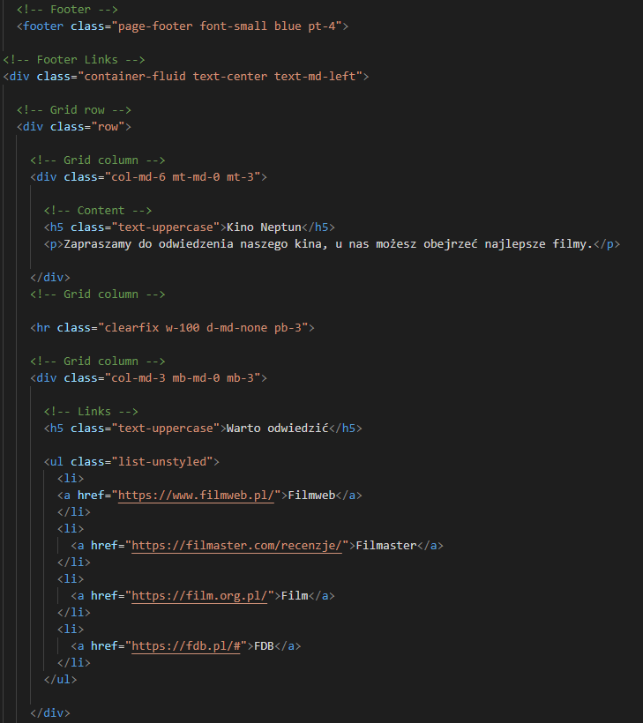

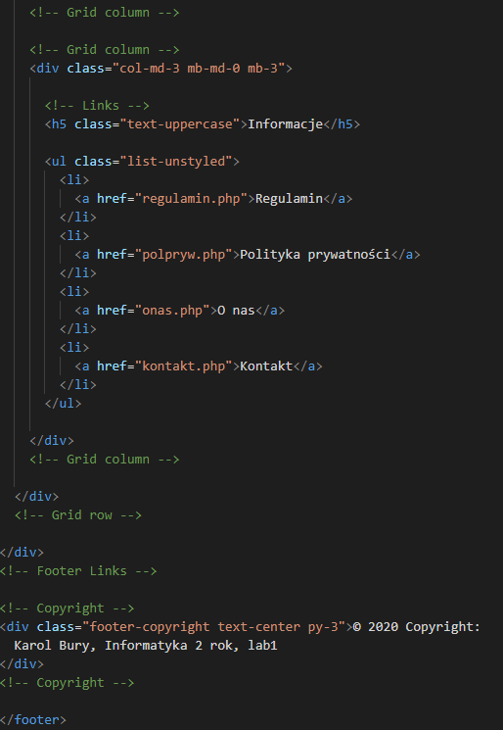

W footerze możemy znaleźć linki do stron które warto odwiedzić (różne strony zewnętrzne w tematyce filmowej takie jak filmweb, fdb itp.) oraz do podstron informacyjnych (regulamin, polityka prywatności, o nas, kontakt).

Repertuar

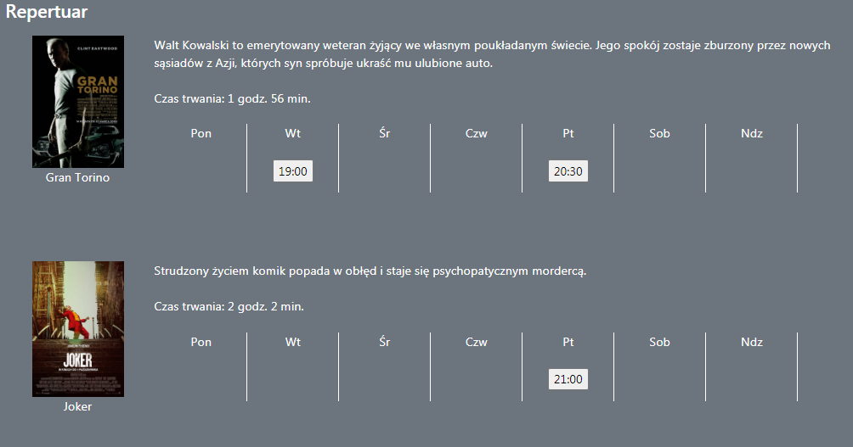

W podstronie „Repertuar” możemy zobaczyć jakie fimy są aktualnie wyświetlanie w kinie, w jakie dni oraz godziny. Po kliknięciu na daną godzinę przechodzimy do okna rezerwacji, gdzie możemy wybrać miejsce oraz po podaniu naszych danych miejsce na dany film zostanie zarezerwowane.

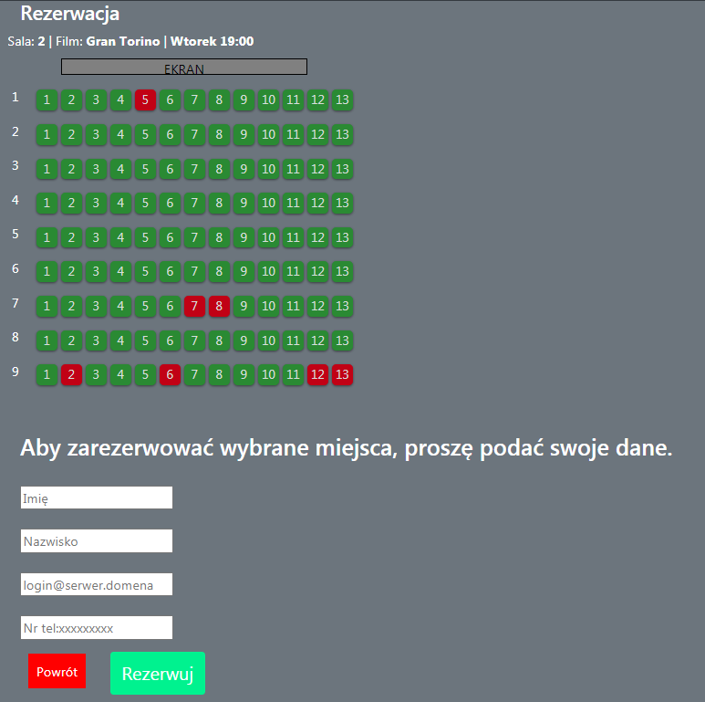

Miejsca które są na zielono to miejsca, które są dostępne do rezerwacji, te na czerwono ktoś już zarezerwował.

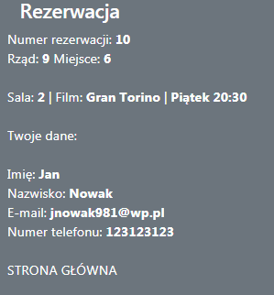

Po zarezerwowaniu otrzymujemy potwierdzenie naszej rezerwacji na stronie, jak również zostanie do nas przesłany mail za pomocą protokołu SMTP.

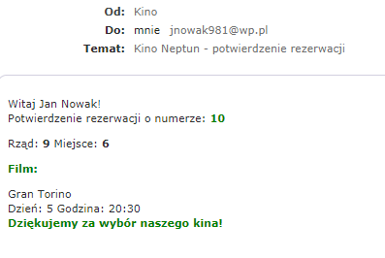

Uwaga!

Mail może trafić do spamu (przy testowaniu na poczcie na Interii początkowo trafił do spamu, na poczcie WP natomiast nie trafił do spamu).

**Antywirus może blokować działanie tego protokołu, na moim komputerze program Avast nie pozwala na połączenie z pocztą, i wyskakuje komunikat:**



Gdy wyłączę działanie programu antywirusowego np. na 10 minut, wtedy protokół SMTP łączy się z pocztą i prawidłowo przesyła maile.

Na potrzeby tego projektu utworzyłem pocztę na gmailu do wysyłania maili:

Login: kinoneptunprojekt@gmail.com

Hasło: aplikacjeinternetowe

Samo wywołanie protokołu SMTP w kodzie znajduje się w pliku rezerwuj.php

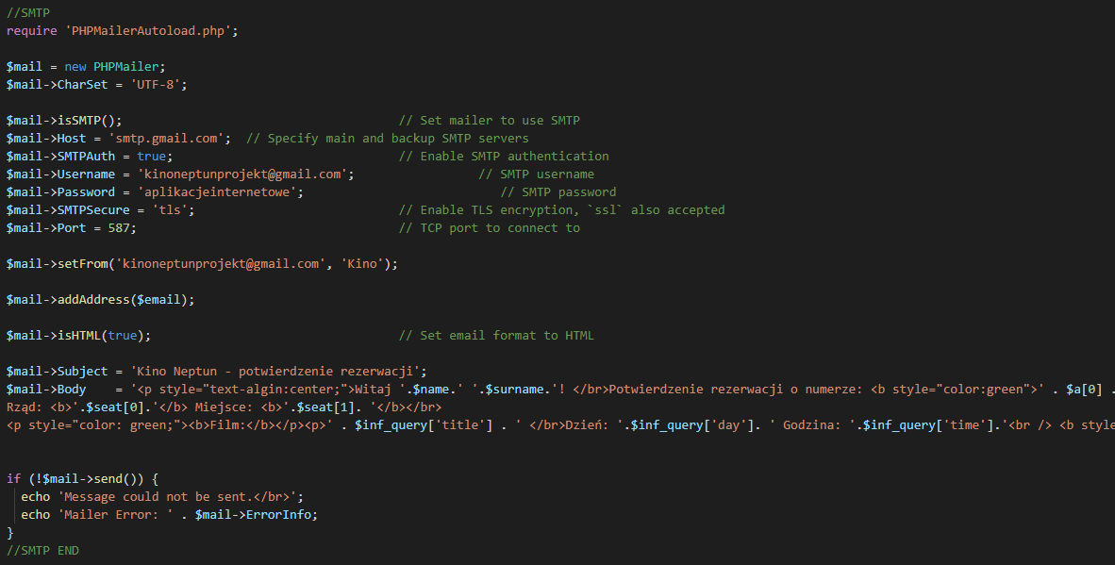

Protokół korzysta z trzech plików:

class.phpmailer.php, class.smtp.php oraz PHPMailerAutoload.php

Kontakt:

Ta podstrona zawiera informacje o kontakcie – nr telefonu, adres e-mail oraz adres.

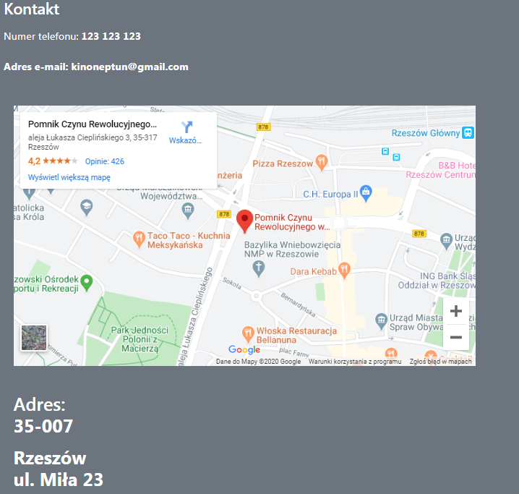

Inne strony: cennik, regulamin, polityka prywatności, o nas zawierają jedynie tekst.

Panel administratora:

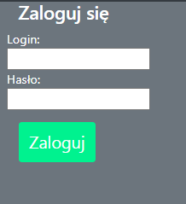

Konto administratora: login **admin** hasło **admin**

Po zalogowaniu i przejściu do panelu administratora mamy wybór co możemy robić:

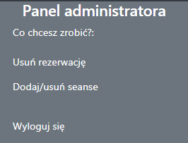

Po kliknięciu „Usuń rezerwację” przenosi nas do strony gdzie widzimy wszystkie rezerwacje i możemy je usuwać.

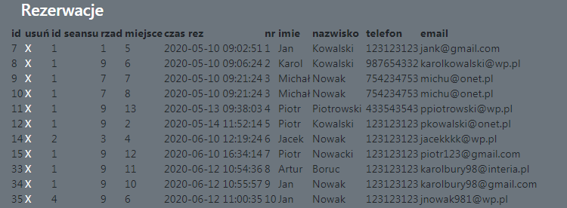

Natomiast w podstronie „Dodaj/usuń seanse” mamy do wyboru więcej opcji.

Możemy dodać lub usunąć seans oraz edytować już istniejący seans po kliknięciu jego id.

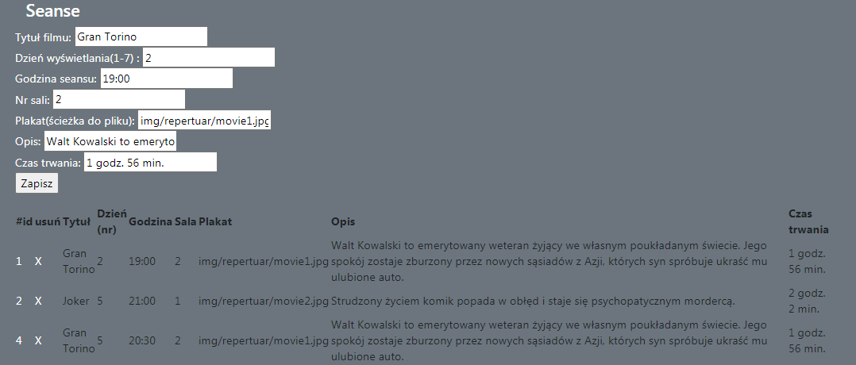

W liście seansów widzimy wszystkie seanse, np. jeśli dany film jest prezentowany w kilka dni, to każdy dzień będzie osobnym elementem listy.

Połączenie z bazą – dbconnect

Połączenie z bazą odbywa się w pliku dbconnect.php w poniższy sposób:

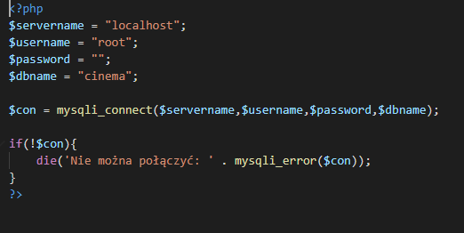

Natomiast w każdym innym pliku jest odniesienie do tego pliku:

